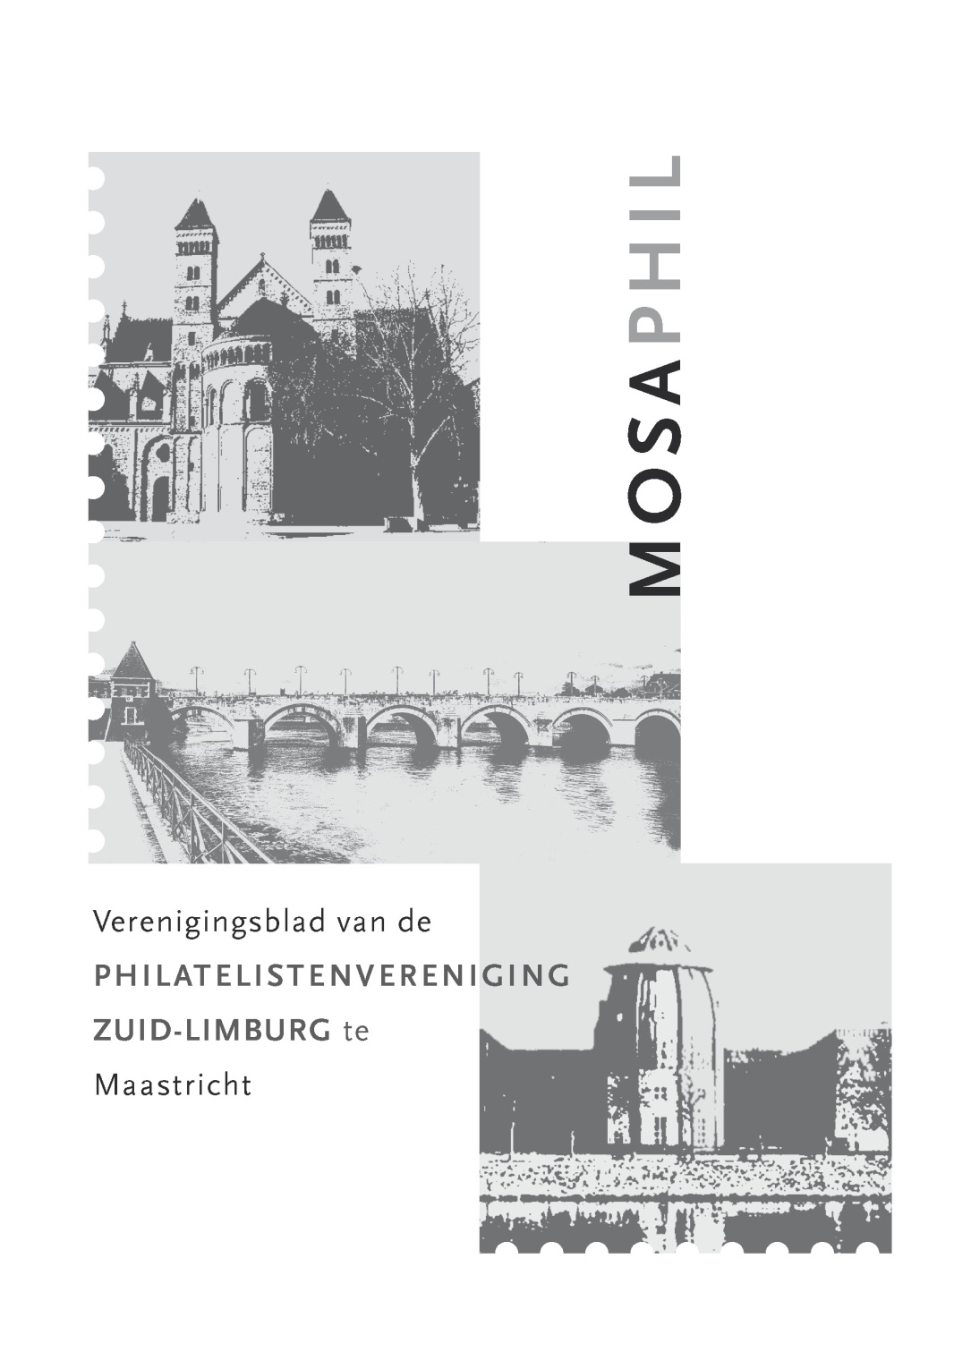

**PHILATELISTENVERENIGING**

**ZUID-LIMBURG**

Koninklijk erkend

Opgericht 19 december 1921

Ingeschreven Kamer van Koophandel te Maastricht nr. 40203374

**Bestuur:**

Voorzitter: Dhr. B.J.Witter 043-4502126

Email: bjwitter@solcon.nl

Penningmeester: Dhr. H.J.M. Graat 043-3478801

Email: graat@home.nl

Secretaris: Dhr. C.L.M. Janssen 043-4071499

Christinastraat 25, 6267 AS Cadier en Keer

Email: bert-janssen@hetnet.nl

Bestuurslid: Dhr. M.B.E. Smeets 043-3213744

Email: maartensmeets@planet.nl

Rondzend com.: Mv. M.J Huijts 043-3620216

Email: huijts@home.nl

Veilingmeesters: Dhr. J. Vinck Email: joopvinck@ziggo.nl 043-3616447

Dhr. F. Vinck 043-3615798

Erelid : Dhr. M.M. Rosier

**www.philatelisten-zl.nl**

**ING 1031165**

t.n.v. Filatelistenvereniging Zuid-Limburg te Maastricht

**IBAN: NL25INGB0001031165**

**BIC: INGBNL2A**

**Verenigingslokaal: De grote zaal in het wijkcombinatiegebouw**

**LA BELLETTSA**

**Kardinaal van Rossumplein 99**

**6221 SZ Maastricht**

Bijeenkomsten 1e en 3e maandag van de maand

zaal open vanaf 1900 uur, aanvang bijeenkomst 19.30 uur.

Drieëntwintigste jaargang nr. 126 mrt./apr. 2017

**Van de Voorzitter**

Na de vorstaanval van januari staat nu de aanval van februari voor de deur, een gure wind strak uit het oosten maakt het erg onaangenaam buiten. Dus dan toch maar achter de computer om de leden weer eens toe te spreken via onze Mosaphil. Het nieuwe jaar is alweer begonnen en zijn weer volop activiteiten binnen onze vereniging aan de gang. Recentelijk hebben we genoten van een paar verzamelingen van leden. Het laten zien van elkaars collectie en de manier van verzamelen leidt tot gesprekken over filatelie en alles wat er mee te maken heeft. Ik kan hier echt van genieten, kijken hoe anderen verzamelen en daar weer inspiratie uit halen voor mijn eigen collectie. Ik kan het iedereen aanraden om ook eens deel te nemen en te genieten van de reacties. De nieuwe leden binnen de vereniging wil ik nogmaals welkom heten en veel plezier en genoegen binnen onze vereniging toewensen. De vereniging dat zijn wij immers allemaal, het plezier en genoegen moeten we dan ook met elkaar maken. Het bestuur kan dat echt niet voor u regelen. Wel samen met u. Als de ontwikkelingen van Postnl door u gevolgd zijn, weet u dat er geen stempels meer aan de loketten zijn en vernietigingen aan het loket per pennenstreek dienen te geschieden. Tot ziens stempelverzameling, vanaf 1 januari alleen nog maar Collect Club stempels op postfrisse zegels. Ook in Filatelie valt daarover het nodige te lezen. Maar nu de afloop nog. In dit nummer mag u de agenda voor het jaarlijkse optreden van het bestuur aantreffen en voor die tijd spreken we elkaar vast nog wel.

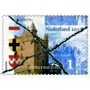

Tot ziens,

Bernard Witter.

**Van het bestuur**

Voor de wilde veiling op 6 maart kunt u zelf kavels inbrengen en de inzet bepalen. Wel bijtijds (zaal open om 19.00 uur) inleveren bij de veilingmeester en rekening houden met de geringe kosten van 5% voor de inzender en 5% voor de koper. Zo komt u makkelijk van uw overtollig materiaal af en kan een ander er veel plezier aan beleven. Probeer het eens!

Op 20 maart 2017 begint om 19.30 uur onze Algemene Ledenvergadering met veiling en tombola. Zowel de penningmeester als de secretaris zijn aftredend en eigenlijk niet herkiesbaar. Maar met toestemming van de leden zijn zij bereid nog weer een jaar hun werk te continueren. Er is nog steeds een vacature want het bestuur moet statutair uit 5 leden bestaan en thans werken we nog steeds met 4 bestuursleden. Overigens heeft dat nog niet tot problemen geleid. Nieuwe bestuurskandidaten kunnen zich, overeenkomstig de Statuten, aanmelden tot 8 dagen voor de Algemene Ledenvergadering door een schriftelijke opgave, ondertekend door tenminste 5 leden bij de secretaris. Statuten art. 9.6 Bestuur.

In de tombola op de Algemene Ledenvergadering zijn weer veel prijzen te winnen. De loten kosten € 0,50 per stuk en 5 loten voor € 2,--.

De website van de vereniging is opgefrist! Kijk weer eens op de site. Misschien nog nooit gedaan? Toch maar eens kijken. Als lid heb je toegang tot het afgeschermde gedeelte met de ledenlijst en verzamelgebieden van de leden. Wel voorzichtig omgaan met deze gegevens in verband met de privacy. Wel is een inlogcode hiervoor nodig. Mocht deze niet bekend zijn of vergeten, meldt u zich bij de voorzitter.

Het nieuwe jaar betekent dat de penningmeester weer met blijdschap kijkt naar de overschrijvingen van de jaarlijkse bijdrage. Mocht u dit nog niet betaald hebben dat is dit langzamerhand de laatste mogelijkheid. Na 1 april volgt een boze brief. Voor 2017 is de contributie voor de vereniging vastgesteld op € 35,-- en de bijdrage voor de rondzenddienst op € 2,50. Dit bedrag kunt u overmaken op de aangegeven bankrekening, zie de binnenzijde van de kaft.

Voor de dit seizoen gestarte activiteit “Mijn Verzameling”, het laten zien van (een gedeelte van) de eigen verzameling en vooral de manier waarop er verzameld is, bestaat nog steeds de mogelijkheid u op te geven. Dit lopende seizoen is al goed bezet maar wij willen hiermee ook in de toekomst doorgaan. Aarzel niet en laat het eens bekijken. Iedereen kan er van leren en inspiratie opdoen voor de eigen collectie.

Het bestuur wil inventariseren of er belangstelling bestaat voor het brengen van een bezoek aan de Multilaterale Tentoonstelling in ’s Hertogenbosch op 25 t/m 27 augustus 2017. Mocht u belangstelling hebben om daarheen te gaan en tentoonstellingservaring als bezoeker op te doen, laat het even weten met een voorkeur voor welke dag u belangstelling hebt. Een Multilaterale tentoonstelling is een nationale tentoonstelling in categorie 1, met internationale deelname. Het gaat om een samenwerkingsverband van vooral Duitssprekende landen: Nederland,Duitsland, Oostenrijk, Luxemburg, Liechtenstein, Zwitserland en Slovenië.

Ook een bezoek aan de Europese Kampioenschappen Thematische Filatelie 11-13 mei 2017 te Essen zou tot de mogelijkheden kunnen behoren maar dan moet u wel snel reageren.

Aan beide activiteiten is ook handel verbonden, mogelijkheden te over om de eigen collectie uit te breiden.

**Algemene ledenvergadering op 20 maart 2017, aanvang 19.30 uur**

**Agenda**

1. Opening
2. Notulen ALV 21 maart 2016
3. Jaarverslagen
   1. Bestuur
   2. Veilingmeester
   3. Rondzendcommissaris
   4. Bibliothecaris
   5. Commissie verkoop filatelistische collecties
   6. Penningmeester
4. Verslag kascontrole commissie en voorstel verlening decharge aan penningmeester
5. Vaststellen nieuwe kascontrolecommissie
6. Huldigingen
7. Bestuursverkiezing
8. Rondvraag
9. Sluiting algemene ledenvergadering
10. Pauze
11. Tombola en veiling
12. Afsluiting avond

**Van de redacteur.**

Hoe zit het met de verhouding: Internet en Filatelie? Is internet een bedreiging voor onze hobby of juist een verrijking en een uitdaging ? We spreken tegenwoordig niet meer over problemen of bedreigingen maar over uitdagingen. Zo zie ik het ook. Er zijn zeer veel mogelijkheden bijgekomen na de komst van internet. Denk aan de digitale catalogi, veilingen, uitwisselingen en contacten, om maar een paar zaken te noemen.

Ik begin met een provocatie: over 10 jaar is er geen post meer en ook geen postzegels,

Vervolgens een verhaal over internet- en barcodezegels, een nieuw verzamelgebied.

En als laatste item en voor mj het mooiste de virtuele postzegelverzameling. Niks geen “gedoe” met ruilen, kopen, etc. maar gewoon digitaal van internet kopiëren en plakken in een virtueel album en bewaren in de “clouds”. Cleaner kan het toch niet ! Of gaat dat te ver. Iedereen zijn eigen mening maar mijn ding is het mooi niet. Succes ermee.

Maarten Smeets

[**‘Over tien jaar is er geen post meer in Nederland’**](http://www.postzegelblog.nl/2009/07/17/%e2%80%98over-tien-jaar-is-er-geen-post-meer-in-nederland%e2%80%99/)

- [Lia Vieveen](http://www.postzegelblog.nl/author/liavieveen/) van [Postzegelblog](http://www.postzegelblog.nl/profiel/)

Het is weer de hoogste tijd voor een nieuwe stelling! En wat dachten jullie van ‘Over tien jaar is er geen post meer in Nederland’. Ik heb deze stelling niet zelf verzonnen. Hij kwam als feit uit de mond van Harry Koorstra zelf. Harry Koorstra, directievoorzitter van TNT Post en lid van de raad van bestuur van moederbedrijf TNT, vertelt hoe hij in 2008 een half jaar door het land trok om aan postbodes en leidinggevenden de noodzaak van bezuinigingen duidelijk te maken. Hij stelde tijdens deze rondtour vragen zoals: ‘Wie heeft er internet thuis’ en ‘Wie van jullie gebruikt internet bankieren’. Het bleek het gemiddelde van Nederland, 67 procent.

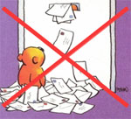

Toen kwamen er vragen als: ‘Wie laat de bankpost vaak ongeopend liggen?’ Ook hier een hoge score. En de laatste vraag was: ‘Wie verwarmt zijn huis nog met steenkool?’ Dat was niemand natuurlijk. Er is nog genoeg steenkool, maar we hebben allang betere alternatieven.” De moraal van Koorstra’s verhaal ten overstaan van zijn eigen postbodes: post is binnenkort ook steenkool.

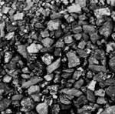

Is de toekomst van de brief en daarmee dus de postzegel zo somber? Wat denken jullie? **Stem mee bij de poll!**

**Oude stelling**

Op de oude stelling: Wat vind je ervan als je Persoonlijke Postzegels in 36 verschillende soorten variaties kan maken, werd 101 keer gestemd.

28% van de verzamelaars zou hierdoor gaan stoppen met verzamelen.

48% zou de keuze begrijpen, maar het zelf niets vinden

25% zou het echt een meerwaarde vinden.

Niet doen dus TNT Post!

**Frankeren in Microsoft Word, OpenOffice of LibreOffice – met de E-Porto Add-In van de INTERNETMARKE (door: Deutsche Post)**

Met de gratis E-Porto Add-In van de Deutsche Post drukt u nou in Microsoft Word, OpenOffice en LibreOffice de juiste porto met het adres op uw Brief, Etiketten of omslägen. De betaling gaat dan via een persoonlijke portokas die u hebt aangemaakt.

Het Downloaden en het gebruik van de E-Porto Add-Ins zijn gratis.

**Internetzegel**

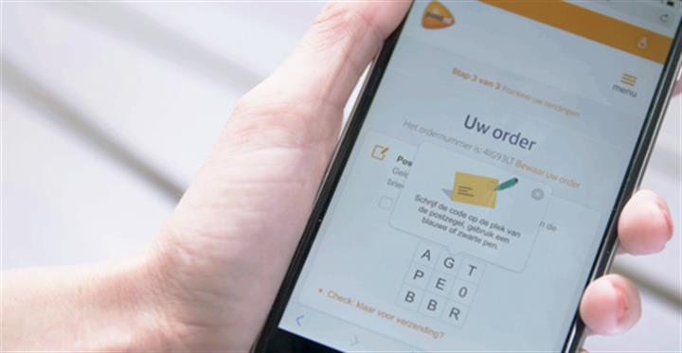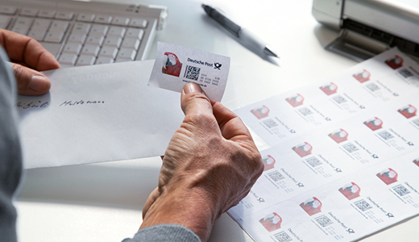

Op elk moment online postzegels drukken: Met de gratis service Internetzegels drukt u uw eigen porto af voor de post direkt, eenvoudig en snel af – naar wens met het motief naar uw keuze. Simpel de briefport kiezen, optionele moteiven bijwerken, aantal en afdrukformaat vastleggen – klaar !.

Op [www.postofficeshop.de](http://www.postofficeshop.de) , [www.postnl.nl](http://www.postnl.nl) en [www.montimbrenligne.be](http://www.montimbrenligne.be)   
zijn vele voorbeelden, videos en instructies te vinden te vinden over deze vorm van frankering.

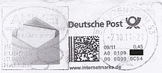

Voorbeeld van een door het distributiecentrum verkeerd bewerkte internetzegel (die wordt eigenlijk niet per stempel, raar digitaal ontwaard/afgestempeld)

Catalogus van internetzegels van Zwitserland.

.

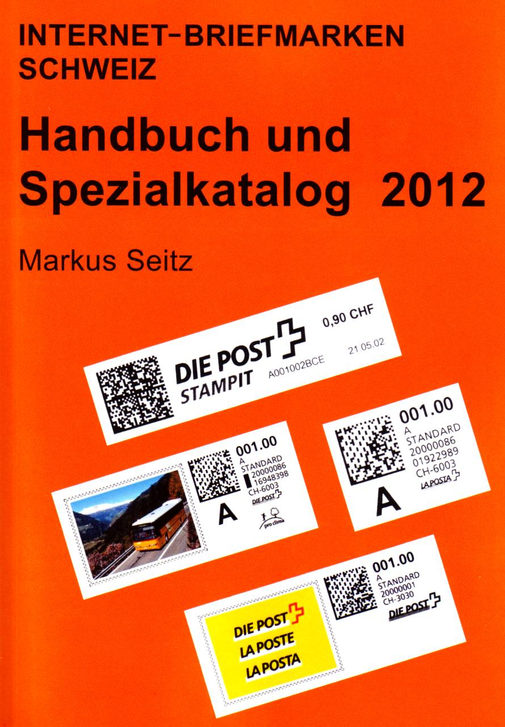

Voorbeeld van  
 internetzegels met  
 barcode.

[**2D-barcode postzegel: hoe werkt dat nou?**](http://www.postzegelblog.nl/2010/06/01/2d-barcode-postzegel-hoe-werkt-dat-nou/)

- [Lia Vieveen](http://www.postzegelblog.nl/author/liavieveen/) van [Postzegelblog](http://www.postzegelblog.nl/profiel/)

In 2010 werd op Hertogpost de 2D-barcode postzegel gepresenteerd. Weer iets nieuws, maar wat kun je nou met zo’n 2D-barcode op een postzegel? Dat hebben we even voor je uitgezocht,

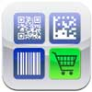

De barcode doet het meest denken aan een variant op de streepjescode, die we allemaal kennen, bijvoorbeeld van de productverpakkingen. De streepjescode werd in het midden van de jaren zeventig ontwikkeld, de 2D-code is een tweedimensionale variant van de bekende streepjescode.

In zo’n 2D-code kan veel informatie worden opgeslagen en niet alleen cijfers. Alfanumeriek kunnen er ruim 4000 karakters worden opgeslagen in een klein plaatje, een plaatje dat niet groter hoeft te zijn dan een klein formaat postzegel.

Er zijn verschillende soorten 2D codes, waarvan de meest bekende zijn:

de Data Matrix (links)

de QR (=Quick Response) Code (midden)

de AZTEC Code (rechts)

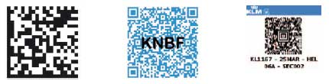

De twee eerstgenoemde (Data Matrix en QR) zijn de meest gangbare, de laatste (AZTEC) kun je bijvoorbeeld tegenkomen als je vliegt want deze vervangt de boarding pass. Maar belangrijker nog: de eerste twee kun je ook tegenkomen op postzegels, zo kon je lezen in het artikel [2D-barcode postzegel op Hertogpost 2010](http://www.postzegelblog.nl/2010/06/2010/05/28/2d-barcode-postzegel-op-hertogpost-2010/).

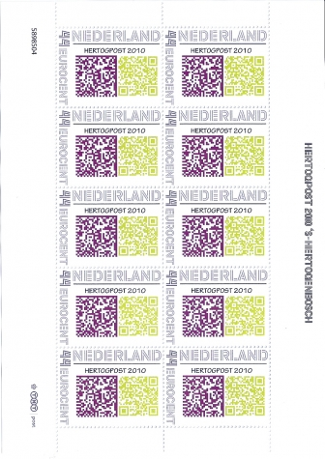

Hiernaast zie je de afbeelding van deze 2D-barcode postzegelvel.

In onderstaande tekening wordt uitgelegd hoe de 2D-barcode werkt.

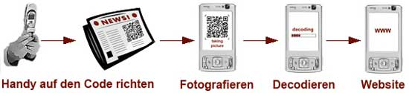

Maar bewegend beeld brengt de barcode pas echt tot leven, vandaar dat we er ook een kort filmpje over hebben gemaakt (op het postzegelblog is dit filmpje te zien). In de video zie je hoe een mobiele telefoon een barcode kan herkennen. In dit geval de barcode op de Hertogpost postzegel. Je ziet in het filmpje dat de camera van de mobiele telefoon de informatie in de 2D-barcode herkent en meteen op het scherm van een mobiele toont.

Wat je nodig hebt om dit voor elkaar te krijgen? Dat is het volgende:

**een**[**smartphone met camera**](http://nl.wikipedia.org/wiki/Smartphone)

in sommige gevallen: toegang tot internet

een codelezer (software op je telefoon, bijv. [i-nigma](http://www.i-nigma.mobi/), [Beetagg,](http://www.beetagg.com/supportedphones/)[QuickMark](http://www.quickmark.com.tw/En/basic/download.asp); zie ook de lijst bij [QR-code](http://nl.wikipedia.org/wiki/QR-code) in Wikipedia)

Het is nu mogelijk om op een postzegeltentoonstelling (veel!) aanvullende informatie te geven bij een expositie, zonder dat het daadwerkelijk “on the spot” tentoongesteld wordt. Deze informatie kan dan natuurlijk ook op de smartphone worden opgeslagen en later thuis gelezen worden. Uiteraard dan ook op groot formaat op een beeldscherm.

Met deze 2D-barcode op een postzegel hoort de filatelie bij de voorhoede, maar er gebeurt meer. Kijk bijvoorbeeld eens bij [9292ov.nl](http://www.9292ov.nl/) waar tegenwoordig bij elk reisadvies ook een barcode wordt gepresenteerd waarmee je het advies ook snel op je mobiel kunt opslaan ([meer informatie hierover vind je hier](http://www.9292ov.nl/9292ov1797.asp)).

Met dank aan [René Hillesum](http://www.filatelist.com/) voor de extra informatie.

[**Virtuele postzegelverzameling**](http://www.postzegelblog.nl/2013/01/19/virtuele-postzegelverzameling/)

- [Philip Levert](http://www.postzegelblog.nl/author/philip/) van [Postzegelvereniging Haarlemmermeer](http://www.pzvh.nl/)

Tja, je verzamelt postzegels en die steek je in albums. Gaat al 150 jaar zo, dus ervaring is er genoeg. De postzegels (en poststukken, boekjes enzovoort) komen overal vandaan. Het album wordt ergens gekocht of zelf gemaakt van gekochte blancobladen.

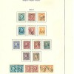

Echter, heden ten dage hebben we bijzondere hulpmiddelen zoals een computer en internet, aangevuld met scanners en printers. Een tijd terug maakte vooral Wim Timmermans zich sterk voor het zelf ontwerpen van albumbladen met behulp van de computer. Dat staat, en de door Wim ontworpen albums zijn een lust voor het oog. Intussen hebben we nu de fase bereikt dat je op Internet zowat alles kunt vinden op alle mogelijke gebieden, en nog bliksemsnel ook dank zij gratis zoekprogramma’s zoals Google. Een website zoals het Engelstalige Picsearch.com bijvoorbeeld, biedt meer dan een miljoen foto’s en illustraties aan en heeft een eigen zoekmachine.

Ik zag prachtige privé fotoboeken (vakantie, huwelijk, levensloop) die aan de hand van aangeleverde tekst, foto’s en brochures in een ommezien gemaakt werden door u of andere ongetrainde amateurs, ongelooflijk. Mijn kleindochter van twaalf maakte er zonder hulp een van vijftien pagina’s over de Jappentijd in Ned.Indië als schoolprojekt. Ze kreeg er een 10 voor, bravo. Het wordt daarom tijd voor uw eigen projekt: een virtuele postzegelverzameling in een zelfontworpen virtueel album. Ik kan er een klein beetje over meespreken want ik maakte er enige op luchtpostgebied, zo’n twaalf jaar geleden. Veel minder mooi dan als ik ze nu gemaakt zou hebben, want techniek en Internet waren toen van minder allooi. Desondanks het aanzien waard. Wat ik kan kunt u ook vanuit uw luie stoel, reken maar. Benodigdheden: computer met tekstprogramma, scanner, toegang tot Internet, een programma om plaatjes en foto’s te bewerken. Mogelijke extra: een tekenprogramma als u artistiek bent aangelegd.

Neem als oefening een virtuele verzameling ‘Nederland 1852-67′. Toelichting op deze postzegels – platen, afstempelingen – vindt u in de NVPH-catalogus. De zegels vindt u prachtig afgebeeld op Internet, bijvoorbeeld op websites van de betere veilinghuizen. Afbeeldingen van mindere zegels ontbreken vaak in catalogus of op Internet. Die zult u moeten scannen uit een echt album, van u zelf of een medeverzamelaar. Ik raad aan om de virtuele verzameling niet te groot te maken want kijkers verliezen interesse als er meer dan 25 bladen bewonderd moeten worden. Net als uw buren van vroeger die op de vlucht slaan als u de honderd dia’s van uw Terschellingvakantie wil projecteren.

Bedenk een standaardontwerp voor uw bladen, zodat het een eenheid wordt. Illustreer naar hartelust met toepasselijke plaatjes en belerende teksten, maar zorg ervoor dat die bij elkaar niet meer dan zeg 25% van de bladen innemen, immers uw postzegels moeten hoofdzaak blijven. Lui van nature? Scan dan bladen van uw voordrukalbum en gebruik die als template. Ik zou zeggen: het moet echt tonen dus postzegels op ware grootte afbeelden. Maar vrijheid blijheid, het is uw verzameling. U maakt wat virtuele kopieën op geheugensticks en hoeft niet te vrezen voor inbrekers. De virtuele Nederland 1852-67 verzameling is bovendien al snel aardig compleet, in tegenstelling tot uw echte verzameling, wie weet.

Veel succes!

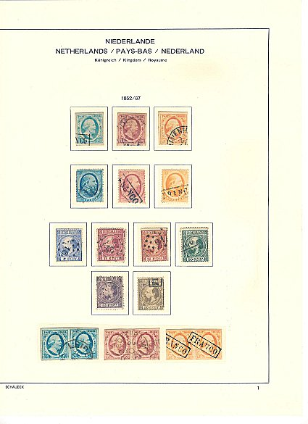

Als illustratie hier een blad Nederland op Schaubek voordrukpagina. Uw computer is er goed voor.

**Schrijft u even mee**

In deze kalender vindt u de verenigingsactiviteiten dik aangegeven, overige activiteiten in narmaal schrift. Overigens geeft dit overzicht alles slechts globaal weer. Op de verenigings-avonden wordt vaak aanvullende informatie gegeven over extra activiteiten.

**VV** staat voor Verenigingsavonden en Veiling.

**RV** staat voor Ruilavond en restveiling.

|  |
| --- |
| **6 mrt. VV Wilde Veiling (kavels vanaf 1900)** |
| 16/18 mrt Filafair Den Bosch |
| **20 mrt RV + Algemene Leden Vergadering**  **agenda zie voor in dit blad** |
| 3 **apr VV** |
| **24 apr RV + verzameling Helma v.d.Akker-Poncin** |
| **8 mei VV** |
| 11-13 mei Eur. Kampioenschap Thematische Filatelie +  Int. Briefmarkenmesse in Essen. |
| 13-14 mei FilaKids in Hamont (B) voor oud en jong.  zie : www.filakids.jouwweb.nl |
| **22 mei . RV + verzameling Jeu Rosier** |
|  |

Beëindiging lidmaatschap: schriftelijk voor 1 december van het lopende jaar bij de secretaris van de vereniging. Niet tijdige opzegging betekent verlenging van het lidmaatschap tot het einde van het volgende verenigingsjaar. Statuten Art. 7.2.

Bijeenkomsten 1e en 3e maandag van de maand.

Zaal open vanaf 19.00 uur, aanvang bijeenkomst 19.30 uur.